BÁO CÁO
PHƯƠNG ÁN KỸ THUẬT
WEBSITE GIỚI THIỆU CÔNG TY
Demo: thien-duc-website-frontend.vercel.app

MỤC LỤC

MỤC LỤC 2
TÓM TẮT ĐIỀU HÀNH 4
PHẦN 1 — PHÂN TÍCH HỆ THỐNG 5
1.1 Phân tích hiện trạng 5
1.2 Yêu cầu chức năng 7
1.3 Kịch bản sử dụng 9
1.4 Yêu cầu chất lượng 10
1.5 So sánh phương án PA1 / PA2 / PA3 11
PHẦN 2 — THIẾT KẾ HỆ THỐNG 13
2.1 Thiết kế Frontend (Website công khai) 13
2.2 Thiết kế Backend và Cơ sở dữ liệu 14
2.3 Thiết kế API 15
2.4 Xác thực và Phân quyền 16
2.5 Thiết kế Admin CMS 16
2.6 Thiết kế UI/UX 17
2.7 SEO, Song ngữ và Tối ưu 17
2.8 Hosting và Hạ tầng triển khai 18
PHẦN 3 — KIỂM THỬ VÀ KẾT QUẢ 20
3.1 Kế hoạch kiểm thử 20
3.2 Tiến độ hiện tại 20
3.3 Tiêu chí nghiệm thu go-live 21
PHẦN 4 — HẠN CHẾ, RỦI RO VÀ KẾ HOẠCH 23
4.1 Hạn chế thiết kế 23
4.2 Rủi ro 23
4.3 Kế hoạch triển khai PA2 — 10 tuần 24
PHẦN 5 — KẾT LUẬN 25
PHỤ LỤC A — SƠ ĐỒ THAM CHIẾU 26
Hình minh họa 26
PHỤ LỤC B — BẢNG THUẬT NGỮ 32
PHỤ LỤC C — BẢNG API 34
C.1 API công khai (không cần đăng nhập) 34
C.2 API xác thực 34
C.3 API quản trị (Bearer JWT, theo vai trò) 34
C.4 Mã lỗi thường gặp 35

TÓM TẮT ĐIỀU HÀNH
Website Thiên Đức là kênh truyền thông chính thức của Công ty Thiên Đức (thành lập 2010) trong lĩnh vực đầu tư, xây dựng và phát triển bất động sản. Mục tiêu: giới thiệu năng lực doanh nghiệp, trình bày danh mục dự án, hỗ trợ liên hệ tư vấn, phục vụ tuyển dụng và thu hút nhà đầu tư.
Hiện trạng (thống nhất toàn báo cáo):
Hạng mục | Tiến độ | Ghi chú
Giao diện (UI) | ~65% | Layout, component chính, responsive cơ bản
Trang web (route) | 12/14 | Còn thiếu chi tiết hạng mục dự án và song ngữ
Backend / CMS / Cơ sở dữ liệu | 0% | Theo lộ trình PA2
Demo công khai | Đã deploy | Vercel

Phương án được chọn: PA2 — Next.js 16.2.6 (website công khai) + Vite React (trang quản trị) + NestJS (máy chủ xử lý dữ liệu) + PostgreSQL + Cloudinary.
Việc cần làm trước go-live: hoàn thiện backend, CMS và 2 trang còn thiếu.

PHẦN 1 — PHÂN TÍCH HỆ THỐNG

1.1 Phân tích hiện trạng
Website hiện mới là giao diện demo,nội dung chưa tự cập nhật được và form liên hệ chưa lưu vào hệ thống. Cần thêm phần (quản trị + máy chủ) để vận hành lâu dài.

1.1.1 Bối cảnh và mục stiêu
Công ty Thiên Đức hoạt động tại TP.HCM và nhiều tỉnh thành. Website phục vụ bốn nhóm:
Đối tượng | Mục đích
Khách hàng | Tìm hiểu công ty, xem dự án, liên hệ tư vấn
Nhà đầu tư | Đánh giá năng lực, portfolio, hợp tác phát triển
Ứng viên / nhân sự | Tuyển dụng, đào tạo, chính sách HR
Nội bộ | Cập nhật nội dung, duyệt bài, xử lý form liên hệ
s

1.1.2 Phạm vi dự án PA2
Trong Phương án 2 (PA2), nhóm triển khai sẽ làm những hạng mục nào giai đoạn hiện tại. Mục đích: tránh sự hiểu nhầm rằng làm website đồng nghĩa với làm tất cả các hệ thống công nghệ liên quan đến công ty.
Những việc cần làm trong dự án hiện tại
Xây dựng website công khai gồm 14 trang (trang chủ, giới thiệu, dự án, tin tức, nhóm trang nhân sự, liên hệ…). Đây là phần khách hàng, đối tác và ứng viên mở trình duyệt để xem, tìm hiểu về Công ty Thiên Đức.
Xây dựng hệ thống quản trị nội dung (trang đăng nhập dành cho nhân viên nội bộ). Nhờ đó, phòng Marketing, HR hoặc bộ phận phụ trách có thể tự cập nhật tin tức, dự án, banner mà không cần nhờ bộ phận kỹ thuật sửa từng lần như hiện nay. Nội dung quan trọng vẫn đi qua bước duyệt trước khi hiển thị lên website.
Triển khai để website vận hành được thực tế: nơi lưu trữ dữ liệu (tin tức, dự án, form liên hệ, tài khoản đăng nhập); kênh xử lý khi khách gửi form hoặc website cần lấy dữ liệu; gửi email thông báo khi có liên hệ mới; và dịch vụ lưu ảnh tối ưu để trang tải nhanh trên điện thoại.
Chuẩn bị hai môi trường trên tên miền. Môi trường thử nghiệm (staging) để nội bộ kiểm tra trước; môi trường chính thức (production) là website công khai khi đã sẵn sàng vận hành.

1.1.3 Tiến độ triển khai hiện tại
Dự án đang xây dựng giao diện với Next.js 16.2.6, React 19.2.4, Tailwind CSS 4.
Hạng mục | Trạng thái
Giao diện | ~65% — layout và component chính
Dữ liệu | Tĩnh trong src/data/ — sửa nội dung phải thông qua IT
Ảnh / media | Thư mục public/images/
Form liên hệ | Mở ứng dụng email (mailto), chưa lưu server
Song ngữ Vi/En | Chưa triển khai
Backend / CMS / Database | Chưa triển khai

1.1.4 Bảng 14 trang — trạng thái route
Các route thực tế nằm trong src/app/ (12 route đã có mã nguồn):
STT | Trang | Route | Trạng thái | Ghi chú
1 | Trang chủ | / | Đã có | Giao diện trang đầu đã xây xong; hiển thị banner, giới thiệu ngắn, dự án và tin nổi bật. Nội dung vẫn lấy từ dữ liệu tạm, chưa qua hệ thống quản trị.
2 | Giới thiệu | /gioi-thieu | Đã có | rang mô tả công ty, tầm nhìn, sứ mệnh. Đã có giao diện, chờ nối dữ liệu động khi triển khai backend.
3 | Danh sách dự án | /du-an | Đã có | Trang liệt kê các dự án; khách có thể xem danh sách và lọc theo trạng thái. Đã có khung trang.
4 | Chi tiết dự án | /du-an/[slug] | Đã có | Trang mô tả một dự án cụ thể (hình ảnh, thông tin, bản đồ…). Mỗi dự án có đường dẫn riêng. Đã có khung trang.
5 | Chi tiết hạng mục | /du-an/[slug]/[hang-muc] | Chưa có | Trang con trong từng dự án, mô tả từng hạng mục/phân khu. Chưa xây — cần bổ sung trong giai đoạn tiếp theo.
6 | Danh sách tin tức | /tin-tuc | Đã có | Trang tổng hợp tin công ty. Đã có khung trang.
7 | Chi tiết tin tức | /tin-tuc/[slug] | Đã có | Trang đọc một bài tin cụ thể. Đã có khung trang.
8 | Tuyển dụng | /tuyen-dung | Đã có | Trang thông tin tuyển dụng, thuộc nhóm trang Nhân sự. Đã có khung trang.
9 | Đào tạo | /dao-tao | Đã có | Trang chính sách/chương trình đào tạo nội bộ. Đã có khung trang.
10 | Chính sách nhân sự | /chinh-sach-nhan-su | Đã có | Trang chính sách HR. Đã có khung trang.
11 | Sơ đồ tổ chức | /so-do-to-chuc-cong-ty | Đã có | Trang sơ đồ cơ cấu công ty. Đã có khung trang.
12 | Công ty thành viên | /cong-ty-thanh-vien | Đã có | Trang giới thiệu các công ty trong hệ sinh thái Thiên Đức. Đã có khung trang.
13 | Liên hệ | /lien-he | Đã có | Trang thông tin liên hệ và form gửi yêu cầu. Giao diện form đã có, nhưng khi gửi chưa lưu vào hệ thống — khách phải gửi qua email; sẽ xử lý đầy đủ khi có backend.
14 | Song ngữ | /vi/*, /en/* | Chưa có | Phiên bản tiếng Việt và tiếng Anh (đường dẫn dạng /vi/... và /en/...). Chưa triển khai — dự kiến giai đoạn sau của PA2.

Tổng kết: Trong 14 trang theo kế hoạch, 12 trang đã có giao diện trên bản demo.
Hai hạng mục chưa có: trang chi tiết hạng mục trong dự án (STT 5) và cấu trúc song ngữ Việt/Anh (STT 14). Trang Liên hệ (STT 13) đã hiển thị form nhưng chưa lưu yêu cầu khách vào cơ sở dữ liệu sẽ triển khai hệ thống phía sau theo PA2.

1.1.5 Điểm mạnh và hạn chế
Điểm mạnh:
• Nền tảng kỹ thuật hiện đại (Next.js 16, TypeScript, Tailwind 4).
• Khung 12 route và layout thống nhất; nhận diện thương hiệu (#B06613).
• Dữ liệu tách trong src/data/, thuận lợi chuyển sang API.
• Responsive cơ bản trên mobile, tablet, desktop.
Hạn chế:
• Nội dung chưa tự cập nhật; phụ thuộc IT.
• Chưa có CMS, backend, cơ sở dữ liệu.
• Form liên hệ chưa lưu trữ và chưa gửi thông báo email tự động.
• Email công khai vẫn là Yahoo; cần info@thienduc.vn trước go-live.
• Chưa song ngữ, chưa domain production, chưa kiểm tra SEO đầy đủ.

1.1.6 So sánh với đối thủ cùng ngànhS
Các công ty BĐS lớn như Đất Xanh, Novaland đã có website hoàn chỉnh với hệ thống quản lý nội dung, form khách hàng và nhiều ngôn ngữ. Thiên Đức mới dừng ở giai đoạn giao diện cần bổ sung phần vận hành để cạnh tranh ở mức tối thiểu. So sánh website Thiên Đức với hai doanh nghiệp quy mô lớn trong ngành Đất Xanh và Novaland không nhằm sao chép toàn bộ hệ thống của họ, mà để xác định khoảng cách thực tế và việc cần làm tối thiểu trước khi website công ty vận hành chính thức. Các công ty lớn đã đầu tư website nhiều năm: không chỉ có giao diện đẹp mà còn có khả năng tự cập nhật nội dung, thu thập thông tin khách hàng có hệ thống, hỗ trợ nhiều ngôn ngữ và tối ưu tìm kiếm trên Google.
Tiêu chí nghiệp vụ | Thiên Đức (hiện tại) | Đất Xanh | Novaland
Giới thiệu thương hiệu | Đã có bản demo giới thiệu công ty; đối thủ có nội dung đầy đủ và cập nhật thường xuyên qua đội truyền thông. | Đầy đủ, cập nhật thường xuyên | Đầy đủ, đa kênh
Danh mục dự án | Đã có trang dự án nhưng dữ liệu còn cố định, khó cập nhật; đối thủ có tìm kiếm, lọc và hình ảnh phong phú hơn. | Lọc, tìm kiếm, chi tiết phong phú | Portfolio lớn, media đa dạng
Tin tức / PR | Đã có khung trang tin; đối thủ vận hành tin tức qua hệ thống quản trị, phân loại rõ và tối ưu hiển thị trên công cụ tìm kiếm. | CMS, phân loại, SEO mạnh | Tin tức + báo chí tích hợp
Liên hệ / lead | Dừng ở form mở ứng dụng email; đối thủ lưu thông tin khách vào hệ thống, có hotline và kênh tư vấn trực tuyến. | Form CRM, hotline, chat | Form + tư vấn trực tuyến
Tuyển dụng | Có trang HR cơ bản; đối thủ có cổng tuyển dụng chuyên biệt, quản lý vị trí và hồ sơ tập trung hơn. | Hệ thống tuyển dụng riêng | Portal careers
Song ngữ | Chưa | Vi/En (một số mục) | Vi/En
Tự cập nhật nội dung | Phụ thuộc bộ phận kỹ thuật khi sửa nội dung; đối thủ để phòng Marketing tự đăng tin sau khi có quy trình duyệt. | Có (đội Marketing) | Có
Tốc độ / SEO | Chưa đo chính thức trên môi trường production | Đã tối ưu lâu năm | Đã tối ưu lâu năm

Kết luận: Website Thiên Đức phù hợp demo nội bộ, chưa đủ điều kiện vận hành lâu dài như đối thủ. Phương án 2 (PA2) là hướng cân bằng: tận dụng giao diện đã làm (~65%) và bổ sung trang quản trị, lưu trữ dữ liệu, xử lý form tức năng lực vận hành tối thiểu để website không chỉ “nhìn được” mà dùng được trong công việc hàng ngày.

1.2 Yêu cầu chức năng
Danh sách những việc website phải làm được khi đưa vào vận hành. Chia theo ba nhóm người dùng: khách truy cập công khai (xem thông tin, gửi liên hệ); nhân viên soạn nội dung (đăng tin, dự án ở trạng thái chờ duyệt); quản trị viên (duyệt bài, xử lý form, cấu hình). Mỗi yêu cầu có mã YC-xx để theo dõi tiến độ và nghiệm thu.

1.2.1 Người dùng công khai (YC-01 đến YC-13)
Mã | Chức năng | Mô tả | Ưu tiên
YC-01 | Trang chủ | Banner, lĩnh vực, dự án nổi bật, tin tức, nút liên hệ | Khách vào website thấy ngay hình ảnh/banner, lĩnh vực hoạt động, dự án nổi bật, tin mới và nút liên hệ. Đây là “cửa ngõ” thương hiệu.
YC-02 | Giới thiệu | Tổng quan, tầm nhìn, sứ mệnh | Trang trình bày tổng quan công ty, tầm nhìn, sứ mệnh giúp khách và đối tác hiểu Thiên Đức là ai.
YC-03 | Danh sách dự án | Lọc theo trạng thái (đang triển khai / hoàn thành) | Liệt kê các dự án; khách có thể lọc theo trạng thái (đang triển khai / đã hoàn thành) để tìm sản phẩm phù hợp.
YC-04 | Chi tiết dự án | Gallery, bản đồ, thông tin dự án | Mỗi dự án có trang riêng: hình ảnh, mô tả, vị trí/bản đồ, thông tin chi tiết — tăng độ tin cậy với khách và nhà đầu tư.
YC-05 | Chi tiết hạng mục | Trang con trong từng dự án | Trong một dự án lớn có thể có nhiều hạng mục/phân khu; cần trang con mô tả từng hạng mục. Hiện chưa có trang này trong bản demo.
YC-06 | Tin tức | Danh sách và chi tiết bài viết | Danh sách tin và trang đọc từng bài — kênh truyền thông chính thức của công ty.
YC-07 | HR / CTTV | Tuyển dụng, đào tạo, CSNS, sơ đồ TC, công ty thành viên | Nhóm trang: tuyển dụng, đào tạo, chính sách nhân sự, sơ đồ tổ chức, công ty thành viên — phục vụ ứng viên và nội bộ.
YC-08 | Liên hệ | Thông tin, bản đồ, form | Hiển thị địa chỉ, điện thoại, email, bản đồ và form gửi yêu cầu.
YC-09 | Gửi form liên hệ | Lưu vào cơ sở dữ liệu + email thông báo admin | Khi khách điền form và bấm gửi, hệ thống lưu lại thông tin (họ tên, số điện thoại, nội dung…) và gửi email thông báo cho bộ phận phụ trách. Hiện mới mở ứng dụng email, chưa lưu vào hệ thống — cần PA2.
YC-10 | Tìm kiếm | Tìm dự án, tin theo từ khóa | Ô tìm trên website để tra cứu nhanh dự án và tin theo từ khóa. Ưu tiên sau các mục bắt buộc.
YC-11 | Song ngữ Vi/En | Chuyển ngôn ngữ qua tiền tố URL /vi/, /en/ | Khách chuyển được giữa tiếng Việt và tiếng Anh (đường dẫn dạng /vi/... và /en/...). Phục vụ đối tác và nhà đầu tư nước ngoài. Chưa triển khai.
YC-12 | SEO | Tiêu đề trang, sitemap, chia sẻ mạng xã hội | Website hiển thị tốt trên Google: tiêu đề/mô tả từng trang, sơ đồ trang (sitemap), thông tin khi chia sẻ lên mạng xã hội.
YC-13 | Responsive | Hiển thị tốt trên điện thoại, máy tính bảng, máy tính | Giao diện hiển thị ổn trên điện thoại, máy tính bảng và máy tính — vì phần lớn khách truy cập bằng điện thoại.

1.2.2 Quản trị(Editor)
Mã | Chức năng | Mô tả
ED-01 | Đăng nhập | Nhân viên đăng nhập bằng email và mật khẩu công ty. Nhập sai 5 lần liên tiếp thì tài khoản tạm khóa để tránh truy cập trái phép.
ED-02 | Bảng điều khiển | Sau khi đăng nhập, thấy màn hình tổng quan: có bao nhiêu form liên hệ mới, bài nào đang chờ duyệt, lối tắt tạo dự án/tin mới. Biên tập viên xem form liên hệ nhưng không đổi trạng thái “đã xử lý” — việc đó thuộc Admin.
ED-03 | Quản lý dự án (nháp) | Tạo, sửa, xóa thông tin dự án ở trạng thái nháp: tên dự án (Việt/Anh), mô tả, địa điểm, hình ảnh, hạng mục con… Lưu nháp hoặc gửi duyệt; không tự đăng công khai.
ED-04 | Quản lý tin (nháp) | Soạn bài tin: tiêu đề, tóm tắt, nội dung (có định dạng chữ), ảnh đại diện, danh mục. Lưu nháp, xem trước, gửi duyệt — không tự xuất bản.
ED-05 | Tải media | Upload ảnh và video lên dịch vụ lưu trữ ảnh (Cloudinary) để dùng trong bài viết và dự án; ảnh được tối ưu để website tải nhanh.
ED-06 | Sửa banner | Chỉnh slider trang chủ: tiêu đề, mô tả ngắn, ảnh nền, nút liên kết, thứ tự hiển thị. Thay đổi lưu nháp; hiện lên website công khai sau khi Admin duyệt.
ED-07 | Sửa trang tĩnh | Chỉnh nội dung các trang ít thay đổi cấu trúc: nhóm HR, phần giới thiệu mở rộng… Cũng theo quy trình nháp → duyệt.
ED-08 | Đặt lịch đăng | Với bài đã được Admin duyệt, có thể chọn ngày và giờ tự động đăng lên website (ví dụ đăng tin lúc 8h sáng thứ Hai) mà không cần người bấm tay đúng giờ.

1.2.3 Quản trị, Admin / Super Admin
Vai trò | Chức năng
Admin | Chấp nhận hoặc trả lại bài/dự án/banner do Biên tập viên gửi; chỉ nội dung đã duyệt mới hiện trên website công khai.
Super Admin | Xem danh sách yêu cầu khách gửi, đọc chi tiết, đánh dấu trạng thái (mới / đang xử lý / hoàn thành) để không bỏ sót lead.

1.3 Kịch bản sử dụng
Mô tả các tình huống ai dùng website, làm gì, và kết quả ra sao. Không liệt kê nút bấm kỹ
thuật, mà kể quy trình làm việc của từng vai.
Hệ thống có bốn vai: Khách truy cập; Biên tập viên (soạn nội dung); Quản trị viên (duyệt và xử lý form); Super Admin (quản lý tài khoản và cấu hình).

Mã | Kịch bản | Vai trò | Mô tả ngắn
KB-01 | Mở website → xem trang chủ → vào Giới thiệu, Danh sách dự án, Chi tiết dự án, Tin tức, các trang Nhân sự hoặc Công ty thành viên. | Khách hàng, nhà đầu tư, ứng viên. | Nắm thông tin công ty và dự án không cần đăng nhập.
KB-02 | Gửi form liên hệ: Vào trang Liên hệ → điền họ tên, số điện thoại, email, nội dung → bấm Gửi. Hệ thống kiểm tra hợp lệ → lưu yêu cầu → gửi email cho bộ phận phụ trách → khách thấy thông báo gửi thành công. | Khách có nhu cầu tư vấn. | Yêu cầu được lưu với trạng thái Mới; Admin có thể theo dõi và xử lý. (Bản demo hiện chưa lưu server — PA2 sẽ hoàn thiện.)
KB-03 | Tìm kiếm nội dung: Gõ từ khóa (tên dự án, từ khóa tin…) trên ô tìm → hệ thống trả danh sách dự án và tin liên quan.  Kết quả: Vào trang chi tiết từ kết quả. (Ưu tiên nâng cao — sau các mục bắt buộc.) | Khách muốn tìm nhanh. | Kết quả: Vào trang chi tiết từ kết quả
KB-04 | Đăng nhập CMS. Có tài khoản, chưa bị khóa. Mở trang quản trị → nhập email và mật khẩu → hệ thống xác nhận → vào bảng điều khiển. Sai quá 5 lần → tài khoản tạm khóa. | Editor/Admin | Làm việc trong phiên đăng nhập an toàn.
KB-05 | Tạo bài mới → nhập tiêu đề, nội dung, ảnh → lưu nháp hoặc gửi duyệt. | Editor | Bài ở trạng thái Chờ duyệt — chưa hiện trên website công khai.
KB-06 | Mở danh sách bài Chờ duyệt → đọc → Duyệt và xuất bản hoặc Trả về nháp kèm ghi chú.  Kết quả: Bài Đã xuất bản hiện trên website; hoặc trả Editor chỉnh lại. | Admin | Xem form khách gửi (KB-02) → đọc chi tiết → đổi trạng thái Mới → Đang xử lý → Hoàn thành (có thể ghi chú nội bộ). Không bỏ sót lead; theo dõi ai đã xử lý.
KB-07 | Tạo/sửa thông tin dự án, hạng mục con, bộ ảnh → lưu nháp hoặc gửi duyệt. | Editor/Admin | Dự án cập nhật trên website công khai sau khi được duyệt.
KB-08 | Xem form khách gửi (KB-02) → đọc chi tiết → đổi trạng thái Mới → Đang xử lý → Hoàn thành (có thể ghi chú nội bộ). | Admin | Không bỏ sót lead; theo dõi ai đã xử lý.
KB-09 | Chọn ảnh khi soạn bài/dự án → hệ thống upload lên kho ảnh (Cloudinary) → lưu đường dẫn gắn vào nội dung. | Editor | Ảnh hiển thị trên website, tối ưu tải nhanh.
KB-10 | Tạo tài khoản Biên tập/Admin mới; khóa/mở user; gán quyền. | Super Admin | Chỉ đúng người được phép truy cập trang quản trị.

1.4 Yêu cầu chất lượng
Ngoài có đủ trang, đủ nút, website cần chạy tốt trong thực tế: tải nhanh trên điện thoại, không sập khi nhiều người vào cùng lúc, bảo mật khi đăng nhập quản trị, dễ tìm trên Google, và có kế hoạch sao lưu khi sự cố. Phần này ghi chuẩn cần đạt trước khi nghiệm thu go-live
Mã | Hạng mục | Chỉ tiêu | Cách đo
CL-01 | Máy chủ trả dữ liệu (danh sách dự án, tin…) nhanh hay chậm. | 95% lần truy vấn thông thường ≤ 0,5 giây. | Xem nhật ký vận hành máy chủ khi chạy thử và sau go-live.
CL-02 | Phần quan trọng nhất trang (banner, tiêu đề lớn) hiện ra nhanh trên điện thoại. | ≤ 2,5 giây trên mobile, mạng 4G. | Công cụ Lighthouse (Chrome / PageSpeed).
CL-03 | Trang không “nhảy” khi ảnh/chữ load (tránh bấm nhầm). | ≤ 200 mili giây. | Báo cáo Chrome UX Report (khi đã có người dùng thật).
CL-04 | Menu, nút, form phản hồi mượt sau khi trang đã mở. | 50–100 người đồng thời vẫn ổn định. | Mô phỏng tải bằng công cụ k6 trước go-live.
CL-05 | Website không sập khi nhiều người vào một lúc. | 50–100 người ổn định | Kiểm thử tải k6
CL-06 | Website “sống” liên tục, ít lỗi không truy cập được. | ≥ 99,5% thời gian trong tháng. | Dịch vụ giám sát uptime (cảnh báo khi sập).
CL-07 | Dữ liệu và đăng nhập quản trị được bảo vệ. | HTTPS, mật khẩu mã hóa, phiên đăng nhập an toàn | Checklist bảo mật (rà soát trước go-live).
CL-08 | Người khiếm thị hoặc dùng bàn phím vẫn dùng được cơ bản. | Hướng tới WCAG 2.1 mức AA. | Công cụ axe DevTools khi kiểm tra giao diện.
CL-09 | Sự cố máy chủ không làm mất hết dữ liệu, khôi phục được. | Mất tối đa dữ liệu 24 giờ gần nhất; khôi phục trong 4 giờ. | Thử khôi phục bản sao lưu mỗi quý.
CL-10 | Website dễ được Google index, hiển thị đúng khi chia sẻ link. | Lighthouse mục SEO ≥ 90. | Lighthouse trên staging/production; tự động hóa bằng Lighthouse CI nếu có.

1.5 So sánh phương án PA1 / PA2 / PA3
Trước khi triển khai, nhóm đánh giá ba hướng xây website. PA1 làm nhanh bằng nền tảng có sẵn nhưng bỏ phần giao diện đã đầu tư. PA3 mạnh nhất, chịu tải lớn nhất, nhưng tốn thời gian và chi phí, chưa cần giai đoạn đầu. PA2: ~65% giao diện hiện có, bổ sung trang quản trị và hệ thống lưu trữ — phù hợp quy mô và ngân sách Thiên Đức hiện tại.

1.5.1 Mô tả ba phương án
Phương án | Mô tả | Ưu điểm | Nhược điểm
PA1 | Ưu tiên triển khai nhanh. Giữ Next.js + React + TypeScript + Tailwind như hiện tại; trang quản trị làm gọn (Vite/Next.js); NestJS + PostgreSQL + Cloudinary; deploy Vercel + Render/Railway. Chức năng vừa đủ go-live. | Ra mắt nhanh nhất (4–6 tuần); chi phí ban đầu thấp; tận dụng giao diện đã làm; đủ cho website giới thiệu. | Quản trị đơn giản; phân quyền, duyệt bài, staging, backup, báo cáo form chưa đầy đủ; mở rộng sau này phải sửa nhiều.
PA2 | Cân bằng tốc độ và mở rộng (được chọn). Next.js (công khai) + trang quản trị tách riêng + NestJS (module rõ: auth, nội dung, liên hệ, media, dự án) + PostgreSQL + Prisma; phân quyền 3 cấp; form có trạng thái; quy trình soạn → duyệt → đăng. | Tận dụng ~65% UI, 12/14 trang; quản lý nội dung tốt; kiểm soát kiến trúc; cân bằng thời gian (8–10 tuần), chi phí và ổn định; phù hợp nhất với Thiên Đức hiện tại. | Thời gian trung bình; cần thiết kế DB, đăng nhập và quy trình deploy ngay từ đầu — lâu hơn PA1.
PA3 | Ưu tiên mở rộng dài hạn. Trên nền PA2, bổ sung: phân quyền chi tiết, lịch sử thao tác, báo cáo form/liên hệ, sao lưu định kỳ, giám sát lỗi, staging tách production; hạ tầng scale (cache, cân bằng tải…) khi traffic lớn. | Mở rộng mạnh nhất; sẵn sàng CMS quy mô lớn và audit; chịu 500+ người đồng thời. | Chi phí và thời gian cao nhất; chưa cần giai đoạn đầu

1.5.2 Ma trận so sánh theo tiêu chí nghiệp vụ
Tiêu chí | PA1 | PA2 | PA3 | Ghi chú cho Thiên Đức
Thời gian go-live | 4–6 tuần | 8–10 tuần | 14–18 tuần | PA2 khớp lộ trình sau khi đã có frontend demo
Tái sử dụng giao diện hiện tại | Có giữ nguyên stack đã làm | Có (~65% UI, 12/14 trang) | Có cùng nền frontend | Đã có demo; không làm lại bằng WordPress
Marketing tự cập nhật nội dung | Cơ bản — sửa được nhưng ít kiểm soát quy trình | Đầy đủ soạn, gửi duyệt, đăng có kiểm soát | Đầy đủ + báo cáo, lịch sử | Giảm phụ thuộc IT so với src/data/ hiện tại
Phân quyền Editor / Admin | Hạn chế hoặc một vai trò chung | 3 cấp (Biên tập / Admin / Super Admin) | 3 cấp + nhật ký thao tác (audit) | Khớp quy trình duyệt nội dung nội bộ
Form + lưu DB + email | Có — lưu và gửi mail, xử lý đơn giản | Đầy đủ — trạng thái Mới → Đang xử lý → Hoàn thành | Đầy đủ + báo cáo, thống kê | Yêu cầu kinh doanh; demo hiện chưa lưu server
Song ngữ | Có thể làm sau hoặc phiên bản tối giản | Có trong thiết kế (/vi/, /en/) | Có — chuẩn hóa đa ngôn ngữ | Hướng đối tác quốc tế; chưa có trên demo
Chi phí vận hành/tháng | 0–100k nếu chỉ static/free tier; domain tính theo năm | 0–150k giai đoạn đầu; 150k–350k khi cần API/DB production tối thiểu | 500k+ tùy SLA, backup, scale và công cụ giám sát | Không mặc định 400k–1,5 triệu. Mức cao chỉ xảy ra khi chọn đồng thời Vercel Pro, DB/API managed, Workspace và dịch vụ media paid.
Khả năng mở rộng 500+ user đồng thời | Hạn chế — vừa đủ traffic nhỏ | 50–100 người ổn định | 500+ — cache, cân bằng tải | Đủ cho website giới thiệu BĐS giai đoạn đầu
Rủi ro phụ thuộc bên thứ ba | Trung bình — chủ yếu hosting (Vercel, Render, Cloudinary) | Thấp — kiểm soát mã nguồn chính | Thấp — tương tự PA2, thêm công cụ vận hành | Không phụ thuộc plugin WordPress

Kết luận: Sau so sánh theo tiêu chí nghiệp vụ, Phương án 2 (PA2) được lựa chọn. PA2 tận dụng giao diện Next.js đã xây dựng (~65%, 12/14 trang), tổ chức rõ website công khai — trang quản trị — xử lý dữ liệu, đáp ứng CMS, phân quyền 3 cấp, form lưu trữ và quy trình duyệt bài, trong thời gian và chi phí phù hợp website giới thiệu doanh nghiệp. PA1 chỉ phù hợp khi ưu tiên tuyệt đối ra mắt trong 4–6 tuần và chấp nhận quản trị tối giản. PA3 dành cho kịch bản mở rộng CMS lớn — chưa cần ở giai đoạn landing page hiện tại.

PHẦN 2 — THIẾT KẾ HỆ THỐNG

2.1 Thiết kế Frontend (Website công khai)
Đây là phần khách hàng, đối tác và ứng viên nhìn thấy khi mở trang web Công Ty Thiên Đức. Không phải trang quản trị nội bộ. Giao diện màu sắc chủ đạo theo hướng trang web Thiên Đức (cũ); nội dung dự án, tin tức, banner lấy từ máy chủ (sau khi triển khai PA2), thay vì sửa file cố định trong mã nguồn như bản demo hiện tại.
Cả PA1, PA2, PA3 đều dùng chung nền Next.js + React + TypeScript + Tailwind đã có; PA2 bổ sung nối dữ liệu động và song ngữ theo thiết kế go-live.

2.1.1 Yêu cầu giao diện
Hạng mục | Yêu cầu
Phong cách | Giao diện doanh nghiệp, hiện đại, nền sáng tạo cảm giác tin cậy, phù hợp ngành bất động sản (không màu chói, không kiểu bán hàng TMĐT). Khách hàng đối tác vào web thấy công ty nghiêm túc, chuyên nghiệp.
Màu chủ đạo | Ba màu nhận diện: nâu vàng Thiên Đức nút, tiêu đề, nhấn mạnh, nâu nhạt vùng phụ, vàng accent điểm nhấn ít, banner. Đồng bộ với logo và tài liệu công ty.
Nền / chữ | Nền trắng, vùng xám nhạt , chữ dễ đọc trên màn hình và in ảnh chụp; đủ tương phản cho người đọc lâu.
Font | Dùng Geist Sans (tích hợp Next.js) kèm font hệ thống dự phòng chữ rõ, hiện đại, tải nhanh
Responsive | Thiết kế ưu tiên điện thoại trước (mobile-first), sau đó mở rộng lên máy tính bảng và desktop vì phần lớn khách truy cập bằng điện thoại. Dùng Tailwind CSS 4 với các mức breakpoint chuẩn
Song ngữ | Mỗi trang có hai phiên bản qua đường dẫn /vi/... (tiếng Việt) và /en/... (tiếng Anh) phục vụ nhà đầu tư và đối tác nước ngoài.
Hiệu ứng | Chuyển cảnh nhẹ (fade, reveal khi cuộn) không animation nặng làm trang giật hoặc chậm (ảnh hưởng trải nghiệm và tiêu chuẩn tốc độ.

2.1.2 Công nghệ Frontend
Website công khai được đề xuất xây dựng trên nền tảng Next.js 16.2.6 với App Router, kết hợp React 19.2.4 và TypeScript. Đây là lựa chọn phù hợp cho website doanh nghiệp vì đáp ứng tốt các yêu cầu về tốc độ tải trang, khả năng SEO, khả năng mở rộng và bảo trì lâu dài.
Next.js được sử dụng làm framework chính vì hỗ trợ cơ chế render linh hoạt như Server-Side Rendering, Static Site Generation và Incremental Static Regeneration. Các cơ chế này đặc biệt phù hợp với website công ty, nơi nhiều trang như giới thiệu, dịch vụ, tin tức, liên hệ cần được tối ưu để hiển thị nhanh và dễ được công cụ tìm kiếm lập chỉ mục.
Phần giao diện được phát triển bằng React, giúp chia nhỏ website thành các component độc lập như header, menu, banner, danh sách dịch vụ, form liên hệ và footer. Cách tổ chức này giúp mã nguồn dễ tái sử dụng, dễ kiểm thử và thuận tiện khi mở rộng thêm các trang mới trong tương lai.
TypeScript được áp dụng nhằm tăng độ an toàn cho mã nguồn, hạn chế lỗi trong quá trình phát triển, đặc biệt khi hệ thống có nhiều thành phần giao tiếp với API, dữ liệu đa ngôn ngữ và các biểu mẫu nhập liệu từ người dùng.
Về giao diện, hệ thống sử dụng Tailwind CSS 4 để xây dựng layout responsive, thống nhất màu sắc, khoảng cách và kiểu chữ theo bộ nhận diện thương hiệu. Tailwind giúp rút ngắn thời gian phát triển nhưng vẫn đảm bảo khả năng tuỳ biến cao khi cần điều chỉnh giao diện theo yêu cầu của công ty.
Website có định hướng hỗ trợ song ngữ Việt / Anh, do đó thư viện next-intl được sử dụng để quản lý nội dung đa ngôn ngữ, bao gồm routing theo ngôn ngữ, bản dịch giao diện và khả năng mở rộng thêm ngôn ngữ khác nếu cần. Ngoài ra, lucide-react được dùng cho hệ thống icon nhằm đảm bảo giao diện nhất quán, nhẹ và dễ thay đổi.

Lớp | Công nghệ | Phiên bản | Vai trò
Framework | Next.js App Router | 16.2.6 | Xây dựng website công khai, tối ưu SEO, tốc độ tải trang và cấu trúc routing
UI | React | 19.2.4 | Phát triển giao diện theo mô hình component, dễ tái sử dụng và mở rộng
Ngôn ngữ | TypeScript | ^5 | Tăng độ an toàn mã nguồn, giảm lỗi runtime, hỗ trợ bảo trì dài hạn
CSS | Tailwind CSS | ^4 | Xây dựng giao diện responsive, thống nhất design system và tối ưu tốc độ phát triển
Đa ngôn ngữ | next-intl | 3.26.x | Quản lý nội dung Việt / Anh, hỗ trợ routing theo ngôn ngữ
Icon | lucide-react | ^1.17 | Cung cấp bộ icon thống nhất cho menu, form liên hệ và các thành phần giao diện

2.1.3 Thành phần giao diện chính
Khu vực | Thành phần
Header | Là thanh menu luôn hiện khi truy cập trang web. Gồm: logo Thiên Đức; menu 7 mục chính (có menu con khi cần); ô tìm kiếm (tìm dự án, tin tức v.v.); chuyển Vi / En (song ngữ); nút Liên hệ nổi bật để dẫn khách gửi yêu cầu tư vấn. Header giúp khách đi đúng trang mà không phải quay lại trang chủ liên tục.
Top strip | Thông tin địa chỉ (bấm mở Google Maps), số điện thoại (bấm gọi trên mobile), email (bấm mở mail). Mục đích: khách liên hệ ngay khi vừa vào site, không cần tìm trang Liên hệ.
Trang chủ | Gồm: banner slider (hình ảnh dự án / thông điệp công ty); 7 lĩnh vực hoạt động; dự án nổi bật; tin tức mới; ví dụ “Liên hệ tư vấn”, “Xem dự án”. Trang chủ trả lời nhanh: Thiên Đức là ai, làm gì, dự án tiêu biểu nào.
Dự án | Danh sách: Thẻ từng dự án, lọc theo trạng thái (đang triển khai / hoàn thành).  Chi tiết dự án: Gallery ảnh, mô tả, bản đồ vị trí, thông tin quy mô; link sang trang hạng mục con  Giúp khách và nhà đầu tư đánh giá năng lực qua portfolio thực tế.
Liên hệ | Form 5 trường (họ tên, điện thoại, email, chủ đề/chủ đề tư vấn, nội dung); bản đồ văn phòng; kiểm tra dữ liệu trước khi gửi (thiếu số điện thoại, email sai định dạng…). Sau PA2: gửi form lưu vào hệ thống + email cho admin.
Footer | Thông tin công ty (tên, địa chỉ tóm tắt), liên kết nhanh tới các trang quan trọng, mạng xã hội. Footer hỗ trợ SEO và giúp khách tìm lại thông tin khi đã cuộn xuống cuối trang.

2.1.4 Tối ưu tốc độ tải trangs
Kỹ thuật | Áp dụng | Mục tiêu
Tối ưu ảnh | Banner trang chủ, gallery dự án, ảnh thẻ tin/dự án. | Ảnh vừa đủ lớn với màn hình điện thoại/máy tính không tải file gốc nặng; ảnh phía dưới chỉ tải khi khách cuộn tới. Giúp nội dung chính hiện nhanh.
Cache trang dự án và tin | Trang danh sách/chi tiết dự án và tin tức. | Trang tạo sẵn trên máy chủ, cập nhật tối đa mỗi giờ (hoặc ngay khi Admin duyệt bài mới) khách vào nhanh, máy chủ ít quá tải. Giảm thời gian chờ khi chuyển trang.
Tách tải phần nặng | Bản đồ Google, slider banner | Lần đầu mở website nhẹ quan trọng trên 4G; phần phức tạp tải sau cùng.
Font chữ | Toàn site. | Chữ hiện ổn định, không bị trắng rồi mới hiện chữ trang không giật khi load.
Biến đổi ảnh Cloudinary | Ảnh upload từ trang quản trị (banner, dự án, tin). | Cloudinary tự chọn định dạng WebP/AVIF, nén vừa phải, giới hạn rộng ~1200px đẹp nhưng nhẹ, tốt cho mobile.

2.2 Thiết kế Backend và Cơ sở dữ liệu
Backend là tầng chịu trách nhiệm xử lý toàn bộ nghiệp vụ của hệ thống, đóng vai trò trung gian giữa giao diện người dùng (Frontend), cơ sở dữ liệu và các dịch vụ bên ngoài như Email, Cloud Storage. Toàn bộ dữ liệu hiển thị trên website công khai đều được quản trị tập trung thông qua hệ thống CMS (Admin Portal).
Hệ thống được thiết kế theo mô hình Headless CMS, trong đó Website Public và Website Quản trị hoạt động độc lập nhưng sử dụng chung một Backend API và một cơ sở dữ liệu. Kiến trúc này giúp tách biệt phần hiển thị với phần quản trị, giảm rủi ro khi cập nhật nội dung và tạo điều kiện thuận lợi cho việc mở rộng các kênh truy cập khác (Mobile App, Landing Page hoặc API tích hợp).
Backend được xây dựng theo kiến trúc Module-based Architecture trên nền tảng NestJS. Mỗi nghiệp vụ được đóng gói thành một module riêng biệt (Authentication, News, Category, Contact, Banner, Media, User Management...), giúp mã nguồn có tính độc lập cao, dễ bảo trì và thuận tiện khi bổ sung tính năng mới.
Đối với việc lưu trữ dữ liệu, hệ thống sử dụng PostgreSQL kết hợp Prisma ORM nhằm đảm bảo tính nhất quán dữ liệu, hỗ trợ transaction và đơn giản hóa việc quản lý migration giữa các môi trường Development, Staging và Production.

Thành phần | Công nghệ
Framework | Xây dựng REST API theo kiến trúc module, dễ mở rộng và bảo trì
ORM | Truy cập cơ sở dữ liệu theo mô hình type-safe, quản lý migration và transaction
Cơ sở dữ liệu | Lưu trữ dữ liệu nghiệp vụ, đảm bảo tính toàn vẹn và hiệu năng
Xác thực | Xác thực và quản lý phiên đăng nhập của người quản trị
Email | Gửi email thông báo từ Form liên hệ và các email nghiệp vụ
Media | Lưu trữ hình ảnh, tối ưu dung lượng và phân phối qua CDN
Giới hạn gửi form | 5 request/IP/giờ trên POST /contact

2.2.1 Sơ đồ bảng dữ liệu (ERD)
Hệ thống sử dụng PostgreSQL 16 làm cơ sở dữ liệu quan hệ, được thiết kế theo chuẩn Third Normal Form (3NF) nhằm giảm dư thừa dữ liệu và đảm bảo tính toàn vẹn trong quá trình cập nhật.
Toàn bộ dữ liệu được tổ chức thành các nhóm nghiệp vụ độc lập, phản ánh đúng cấu trúc chức năng của hệ thống quản trị nội dung (CMS). Các bảng được liên kết thông qua Primary Key (PK) và Foreign Key (FK), đảm bảo khả năng truy vấn hiệu quả đồng thời duy trì tính nhất quán của dữ liệu.
Cấu trúc dữ liệu được thiết kế theo hướng mở rộng, cho phép bổ sung các module mới như Tuyển dụng, Sản phẩm, Thư viện tài liệu hoặc Landing Page mà không ảnh hưởng đến các module hiện có.

Nhóm dữ liệu | Chức năng
Authentication | Quản lý tài khoản quản trị, phân quyền và phiên đăng nhập
Project Management | Quản lý dự án, danh mục và thư viện hình ảnh
News Management | Quản lý chuyên mục và bài viết
CMS | Quản lý hình ảnh và tài nguyên lưu trên Cloudinary

Bảng | Trường chính | Quan hệ
users | Quản lý tài khoản quản trị và phân quyền hệ thống | 1-n → projects, news_posts Một người quản trị có thể tạo nhiều dự án
projects | Lưu thông tin dự án | n-1 users; 1-n project_items, project_gallery Một người quản trị có thể tạo nhiều bài viết
project_items | Lưu các hạng mục hoặc phân khu thuộc dự án | n-1 projects (hạng mục con) Một dự án gồm nhiều hạng mục
project_gallery | Lưu danh sách hình ảnh của từng dự án | n-1 projects  Một dự án có nhiều hình ảnh
news_categories | Danh mục tin tức | 1-n news_posts
news_posts | Nội dung bài viết | n-1 users, news_categories Một chuyên mục chứa nhiều bài viết
pages | Nội dung các trang tĩnh (Giới thiệu, Chính sách...) | Trang tĩnh
banners | Banner hiển thị trên Website | Banner trang chủ
contact_submissions | Thông tin khách hàng gửi từ Form liên hệ | Form liên hệ
media_assets | Thông tin ảnh được lưu trên Cloudinary | Tham chiếu Cloudinary
site_settings | Các tham số cấu hình hệ thống | Cấu hình global
refresh_tokens | Quản lý Refresh Token đăng nhập | Phiên đăng nhập  Một tài khoản có thể đăng nhập trên nhiều thiết bị

Để đảm bảo hiệu năng và khả năng mở rộng, cơ sở dữ liệu áp dụng các nguyên tắc sau:
- Khóa chính sử dụng UUID để tránh xung đột khi mở rộng hệ thống hoặc tích hợp nhiều dịch vụ.
- Tất cả các quan hệ đều được ràng buộc bằng Foreign Key nhằm đảm bảo tính toàn vẹn dữ liệu.
- Các trường created_at, updated_at và deleted_at được chuẩn hóa trên toàn bộ bảng để phục vụ việc theo dõi lịch sử và hỗ trợ Soft Delete.
- Các trường slug được đánh Index và ràng buộc UNIQUE để tối ưu truy vấn theo URL.
- Các trường tìm kiếm như title, name, content được cấu hình Full-text Search nhằm nâng cao hiệu năng khi tra cứu.
- Các nội dung đa ngôn ngữ được lưu theo cấu trúc JSONB, giúp mở rộng thêm ngôn ngữ mà không cần thay đổi thiết kế cơ sở dữ liệu.

2.3 Thiết kế API
Backend cung cấp hệ thống RESTful API làm lớp trung gian giữa Website Public, Website Quản trị (CMS) và cơ sở dữ liệu. Toàn bộ nghiệp vụ của hệ thống đều được thực hiện thông qua API nhằm đảm bảo tính độc lập giữa giao diện và tầng xử lý nghiệp vụ.
Các API được thiết kế theo chuẩn REST, sử dụng phương thức HTTP (GET, POST, PUT, PATCH, DELETE) kết hợp với định dạng dữ liệu JSON. Việc tách riêng tầng API giúp hệ thống dễ dàng mở rộng trong tương lai để phục vụ các ứng dụng Mobile, Landing Page hoặc tích hợp với các hệ thống bên thứ ba mà không cần thay đổi logic nghiệp vụ.
Toàn bộ API được quản lý theo cơ chế Versioning, giúp duy trì khả năng tương thích khi hệ thống phát triển các phiên bản mới.
Chuẩn phản hồi (Response Format)

Thành công
{
"success": true,
"data": {},
"message": "Success"
}

Thất bại
{
"success": false,
"error": {
"code": "VALIDATION_ERROR",
"message": "Validation failed",
"details": []
}
}
Việc chuẩn hóa định dạng phản hồi giúp giảm sự phụ thuộc giữa Frontend và Backend, đồng thời đơn giản hóa quá trình xử lý lỗi trên giao diện người dùng.
Phân nhóm API
Nhóm API | Chúc năng
Authentication | Đăng nhập, làm mới Access Token, đăng xuất
User Management | Quản lý tài khoản quản trị
Project | Quản lý dự án, hạng mục và thư viện ảnh
News | Quản lý danh mục và bài viết
Pages | Quản lý nội dung trang tĩnh
Banner | Quản lý banner
Contact | Tiếp nhận Form liên hệ
Media | Upload và quản lý hình ảnh
Settings | Quản lý cấu hình website
Ví dụ một số API tiêu biểu

API | Method | Chúc năng
/auth/login | POST | Đăng nhập hệ thống
/auth/refresh | POST | Làm mới Access Token
/projects | GET | Danh sách dự án
/projects/{slug} | GET | Chi tiết dự án
/news | GET | Danh sách tin tức
/news/{slug} | GET | Chi tiết bài viết
/contact | POST | Gửi thông tin liên hệ
/media/upload | POST | Upload hình ảnh
/settings | GET | Lấy cấu hình website

2.4 Xác thực và Phân quyền
Hệ thống quản trị (CMS) áp dụng cơ chế xác thực dựa trên JSON Web Token (JWT) kết hợp với Refresh Token nhằm cân bằng giữa tính bảo mật và trải nghiệm người dùng.
Sau khi người dùng đăng nhập thành công, hệ thống phát hành một Access Token có thời gian sống ngắn để xác thực các yêu cầu gửi đến API. Đồng thời, một Refresh Token được tạo và lưu dưới dạng mã băm (Hash) trong cơ sở dữ liệu để phục vụ việc gia hạn phiên đăng nhập mà không yêu cầu người dùng đăng nhập lại nhiều lần.
Refresh Token được lưu trên trình duyệt bằng HTTP-only Secure Cookie, giúp giảm nguy cơ bị đánh cắp thông qua các cuộc tấn công Cross-site Scripting (XSS).
Hệ thống áp dụng mô hình Role-Based Access Control (RBAC) để kiểm soát quyền truy cập. Mỗi người dùng được gán một hoặc nhiều vai trò (Role), từ đó xác định các chức năng được phép thực hiện trong hệ thống như quản lý bài viết, quản lý dự án, quản trị người dùng hoặc cấu hình website.

Thành phần | Thiết kế
Super Admin | Toàn quyền quản trị hệ thống, quản lý người dùng và cấu hình
Admin | Quản lý toàn bộ nội dung website
Lưu phiên | HTTP-only Cookie, Secure, SameSite=Strict
Mật khẩu | bcrypt, cost 12
Khóa tài khoản | 5 lần sai → khóa 15 phút

Ma trận phân quyền
Hành động | Editor | Admin | Super Admin
Soạn nháp dự án/tin | ✓ | ✓ | ✓
Gửi duyệt | ✓ | ✓ | ✓
Xuất bản nội dung | ✗ | ✓ | ✓
Xử lý form liên hệ | ✗ | ✓ | ✓
Quản lý user | ✗ | ✗ | ✓
Cấu hình site / SMTP | ✗ | ✗ | ✓

Chi tiết kỹ thuật: NestJS Guard @Roles() + middleware JWT trên mọi route /admin/*. Xác thực 2 lớp (2FA) là tùy chọn Giai đoạn 2.

2.5 Thiết kế Admin CMS
Hệ thống CMS được triển khai như một ứng dụng Web độc lập tại tên miền admin.thienduc.vn, cho phép đội Marketing, HR và Quản trị viên quản lý toàn bộ nội dung website mà không cần chỉnh sửa mã nguồn.

CMS giao tiếp với Backend thông qua RESTful API và chỉ truy cập các API quản trị sau khi xác thực bằng JWT. Kiến trúc tách biệt giữa Website Public và CMS giúp giảm rủi ro bảo mật, dễ bảo trì và cho phép triển khai độc lập.

Các module chính gồm: Dashboard, Quản lý dự án, Quản lý tin tức, Banner, Trang tĩnh, Form liên hệ, Media, Quản lý người dùng và Cấu hình hệ thống
Hạng mục | Lựa chọn
Framework | Vite + React + TypeScript
Giao diện | shadcn/ui + Tailwind CSS
Lấy dữ liệu | TanStack Query
Form | React Hook Form + Zod
Triển khai | Vercel static — admin.thienduc.vn

2.6 Thiết kế UI/UX
Website được thiết kế theo nguyên tắc Mobile First, Responsive Design và Design System thống nhất.
Nguyên tắc:
• Giao diện tối giản, hiện đại, phù hợp doanh nghiệp bất động sản.
• Màu sắc tuân theo bộ nhận diện thương hiệu Thiên Đức.
• Font Geist Sans kết hợp hệ thống dự phòng.
• Hỗ trợ WCAG 2.1 mức AA ở mức cơ bản.
• Tối ưu trải nghiệm trên Mobile, Tablet và Desktop.
2.6.1 Sơ đồ trang (Sitemap)
Cấp | Route | Mô tả
1 | / | Trang chủ
1 | /gioi-thieu | Giới thiệu
1 | /du-an | Danh sách dự án
2 | /du-an/[slug] | Chi tiết dự án
3 | /du-an/[slug]/[hang-muc] | Chi tiết hạng mục *(chưa có)*
1 | /tin-tuc | Danh sách tin
2 | /tin-tuc/[slug] | Chi tiết tin
1 | /tuyen-dung, /dao-tao, /chinh-sach-nhan-su | Nhóm HR
1 | /so-do-to-chuc-cong-ty, /cong-ty-thanh-vien | Tổ chức
1 | /lien-he | Liên hệ
Prefix | /vi/*, /en/* | Song ngữ *(chưa có)*

2.6.2 Luồng người dùng chính
Luồng chính: Trang chủ → Dự án (lọc) → Chi tiết dự án → Hạng mục → Liên hệ → Gửi form → Xác nhận.
Luồng phụ: Trang chủ → Tin tức → Chi tiết tin; hoặc Tìm kiếm → Kết quả → Chi tiết.

2.6.3 Tìm kiếm (YC-10)
Ô tìm trên header gọi GET /api/v1/search?q={keyword}&locale=vi. Backend dùng full-text search PostgreSQL trên tiêu đề dự án và tin — tối đa 20 kết quả. Giai đoạn PA2 không cần Elasticsearch.

2.7 SEO, Song ngữ và Tối ưu
Website áp dụng chiến lược SEO ngay từ tầng kiến trúc thông qua Next.js App Router.
Các kỹ thuật:
• Dynamic Metadata
• Open Graph
• JSON-LD (Organization)
• sitemap.xml tự động
• robots.txt
• Canonical URL
• hreflang cho /vi và /en
Song ngữ sử dụng next-intl. Nội dung tiếng Việt và tiếng Anh được quản lý riêng trong CMS, không dịch tự động.

Hạng mục SEO | Triển khai
Tiêu đề / mô tả trang | động theo từng trang
Open Graph | og:title, og:image, og:url
JSON-LD | Schema.org Organization, Project
sitemap.xml | Tự sinh khi xuất bản nội dung mới
robots.txt | Cho phép index; chặn /admin, /api
hreflang | alternate vi/en

2.8 Hosting và Hạ tầng triển khai
Website chạy trên máy chủ đám mây; có bản thử (staging) trước khi mở chính thức trên domain công ty.

2.8.1 Kiến trúc triển khai PA2
Host | Mục đích | Nền tảng đề xuất sau rà soát chi phí
thienduc.vn | Website công khai | Cloudflare Pages nếu xuất static để tối ưu chi phí; Vercel Pro chỉ khi bắt buộc giữ SSR/Vercel thương mại.
admin.thienduc.vn | CMS/Admin | Cloudflare Pages hoặc Vercel Pro; admin là static SPA/Next nên không cần máy chủ riêng.
api.thienduc.vn | Backend API | PA2 tiết kiệm: VPS VN 1–2GB hoặc Cloudflare Workers/Supabase Edge cho API nhẹ. PA2 managed: Railway/Render khi cần giảm vận hành.
db.thienduc.vn / DB managed | Cơ sở dữ liệu | Neon/Supabase Free cho giai đoạn đầu; PostgreSQL trên VPS hoặc Neon Launch/Supabase Pro khi cần backup/SLA.
media.thienduc.vn / Cloudinary | Ảnh dự án, tin tức | Cloudinary Free hoặc ảnh web-optimized đặt trên CDN; chưa cần Cloudinary Plus.
info@thienduc.vn | Email domain và thông báo form | Cloudflare Email Routing/Zoho Free cho nhận mail; Brevo/Resend Free cho email thông báo form.
staging.thienduc.vn | UAT trước go-live | Cloudflare Pages preview/Vercel preview; không thuê riêng máy chủ staging ở giai đoạn đầu.

2.8.2 So sánh hosting
Tiêu chí | Cloudflare Pages | Vercel | Kết luận PA2
Chi phí frontend/admin | $0 với Free plan cho static hosting. | Hobby $0 nhưng Vercel giới hạn non-commercial; Pro $20/tháng cho thương mại. | Không nên ghi “Vercel free đủ production” cho website công ty. Nếu muốn rẻ, chuyển frontend/admin sang Cloudflare Pages.
SSL / CDN / domain | Tự động khi domain trỏ qua Cloudflare; CDN và static requests không tính phí trong free plan. | Tự động, trải nghiệm deploy tốt. | Cả hai đều ổn; Cloudflare lợi hơn về chi phí.
Next.js | Phù hợp nếu website xuất static hoặc dùng adapter phù hợp; cần kiểm tra các route động. | Tối ưu nhất cho Next.js/SSR/ISR. | Website giới thiệu nên ưu tiên static để giảm chi phí; chỉ trả Vercel Pro nếu cần SSR thật.
Giới hạn cần theo dõi | 500 builds/tháng, 1 build đồng thời; đủ cho website công ty giai đoạn đầu. | Tính phí theo seat/usage khi lên Pro. | Chọn Cloudflare Pages cho PA2 tiết kiệm; Vercel Pro là lựa chọn tiện lợi nhưng không phải mặc định.

Tiêu chí | Managed cloud (Render/Railway) | VPS Việt Nam
Backend NestJS | Render Starter web service khoảng $7/tháng; Render Postgres Basic-256MB khoảng $6/tháng. Railway Hobby từ $5 usage credit/tháng. Free tier chỉ nên dùng demo/UAT. | Các gói VPS nhỏ trong nước có mức khoảng 70k–150k/tháng; có thể chạy NestJS + PostgreSQL bằng Docker trên cùng máy nếu traffic thấp.
Ưu điểm | Ít DevOps, deploy qua Git, log/runtime có sẵn. | Chi phí thấp, latency Việt Nam tốt, chủ động cấu hình.
Nhược điểm | Thanh toán USD; nếu tách API + DB managed vẫn lên khoảng 300k–400k/tháng; free tier không phù hợp production lâu dài. | Phải tự cấu hình bảo mật, backup, cập nhật hệ điều hành, giám sát và phục hồi sự cố.
Kết luận PA2 | Chọn khi đội dự án muốn giảm vận hành và chấp nhận chi phí managed. | Chọn khi mục tiêu là dưới 200k/tháng và có người chịu trách nhiệm server/backups.

2.8.3 CI/CD
1. Push code → GitHub → Actions chạy lint + test.
2. Merge main → Cloudflare Pages hoặc Vercel Pro auto-deploy frontend và admin.
3. Merge main → deploy API theo lựa chọn chi phí: Workers/Supabase Edge, VPS Docker, hoặc Render/Railway managed.
4. Prisma migrate trước khi API nhận traffic.
5. Staging UAT trước production.

2.8.4 Ước tính chi phí vận hành/tháng
Hạng mục | Chi phí đề xuất (VND/tháng) | Ghi chú kiểm soát chi phí
Domain .vn | 0 nếu đã sở hữu; nếu phân bổ chi phí năm: khoảng 38k/tháng | Tên miền là chi phí năm, không phải hosting tháng. Tham chiếu .vn: năm đầu khoảng 558k–666k; gia hạn khoảng 458k/năm tùy nhà đăng ký.
DNS/CDN/WAF cơ bản | 0 | Cloudflare Free đủ DNS, CDN, SSL, chống DDoS cơ bản cho website giới thiệu.
Frontend + Admin static | 0 | Cloudflare Pages Free: phù hợp nếu website/admin xuất static. Vercel Pro chỉ dùng khi cần SSR/Vercel thương mại.
Backend/API nhẹ | 0–150k | Form liên hệ/API nhẹ có thể dùng Workers/Supabase Edge trong hạn mức free; nếu giữ NestJS container, dùng VPS nhỏ 70k–150k hoặc managed cloud.
PostgreSQL | 0 giai đoạn đầu; 150k–650k khi cần production managed | Neon/Supabase Free đủ thử nghiệm/traffic nhỏ. Nâng cấp khi cần backup, SLA, dung lượng lớn hoặc không chấp nhận pause/limit.
Media/ảnh | 0 | Cloudinary Free có 25 monthly credits/25GB DAM storage; chưa cần Plus $99/tháng. Ưu tiên nén ảnh trước khi upload.
Email nhận info@ | 0–220k/user | Cloudflare Email Routing chỉ forward: 0đ. Zoho Free tối đa 5 user nếu khả dụng. Google Workspace/Microsoft 365 chỉ cần khi muốn mailbox doanh nghiệp đầy đủ.
Email thông báo form | 0 | Brevo Free 300 email/ngày hoặc Resend Free 100 email/ngày/3.000 email/tháng đủ cho form liên hệ giai đoạn đầu.
Backup/monitoring | 0–50k | Giai đoạn đầu có thể export DB định kỳ; khi production nên có snapshot/backup ngoài hệ thống.
Tổng mới nên ghi | 0–150k giai đoạn đầu; 150k–350k khi go-live production tối thiểu | Mức 400k–1,5 triệu không phải mặc định. Chỉ lên 500k+ nếu chọn paid managed, Workspace trả phí, Vercel Pro hoặc yêu cầu SLA cao.
Ghi chú rà soát chi phí: báo cáo cũ đang giả định phải trả đồng thời Vercel Pro, Render/API+DB và Cloudinary paid. Với website giới thiệu doanh nghiệp + CMS nhỏ + form liên hệ, cách tính đúng nên tách theo giai đoạn và chỉ nâng cấp khi chạm ngưỡng thật.

Bảng kịch bản vận hành khuyến nghị
Kịch bản | Dùng khi nào | Cấu hình | Chi phí ước tính/tháng | Rủi ro / điều kiện
Demo/UAT nội bộ | Chưa trỏ domain production, chủ yếu nghiệm thu giao diện. | Preview deploy hiện tại, dữ liệu tĩnh, chưa cần mailbox/domain production. | 0 | Không dùng làm production; không tính là chi phí vận hành chính thức.
Go-live tiết kiệm (khuyến nghị ban đầu) | Website giới thiệu, CMS nhỏ, traffic thấp-vừa, form liên hệ chưa quá nhiều. | Cloudflare Pages + Cloudflare DNS/CDN + Supabase/Neon Free + Cloudinary Free + Brevo/Resend Free + Email Routing/Zoho Free. | 0–40k nếu domain đã trả năm; khoảng 38k nếu phân bổ phí gia hạn .vn theo tháng. | Free tier không có SLA cao; cần đặt cảnh báo dung lượng DB/email và lịch backup.
PA2 NestJS tiết kiệm | Muốn giữ NestJS/PostgreSQL đúng kiến trúc nhưng vẫn ép chi phí thấp. | Cloudflare Pages + VPS VN 1–2GB chạy Docker/NestJS/PostgreSQL + Cloudinary Free + Brevo/Resend Free. | 120k–220k + domain phân bổ | Cần người quản trị VPS, backup, SSL, firewall, cập nhật bảo mật.
Managed cloud tối thiểu | Muốn ít vận hành server hơn, chấp nhận trả phí USD. | Cloudflare/Vercel + Render/Railway cho API + Neon/Supabase/Render Postgres. | 300k–700k | Dễ vận hành hơn VPS nhưng không phải rẻ nhất; kiểm tra cold start, vùng deploy và quota.
Premium/SLA cao | Khi cần team deploy nhiều người, SLA, backup/PITR, giám sát sâu, compliance. | Vercel Pro + Supabase/Neon/Render paid + Workspace/Microsoft 365 + monitoring/backup. | 900k–1,3 triệu+ | Chỉ nên dùng khi có yêu cầu vận hành rõ; chưa cần cho giai đoạn go-live website giới thiệu.

Ngưỡng nâng cấp để tránh trả tiền sớm
Thành phần | Giữ free/low-cost khi | Nâng cấp khi
Frontend/Admin | Trang có thể build static, số lần deploy thấp, không cần SSR runtime. | Bắt buộc SSR/ISR runtime trên Vercel, cần team collaboration, hoặc quyết định dùng Vercel cho production thương mại.
Backend/API | Chỉ có form liên hệ, CRUD CMS nhỏ, traffic thấp và chấp nhận giới hạn free tier. | API cần luôn bật, xử lý nhiều request, upload lớn, cron/job, hoặc form trở thành kênh lead chính.
Database | Dữ liệu dự án/tin/form còn nhỏ; DB dưới 300–400MB; có export định kỳ. | Cần daily backup/PITR, DB vượt ngưỡng, không chấp nhận pause/limit, hoặc có nhiều người quản trị dùng CMS hằng ngày.
Media | Ảnh đã nén WebP/JPEG, số ảnh dự án/tin trong hạn mức Cloudinary Free. | Chạm credit/storage, cần custom domain media, DAM nhiều user, hoặc video dung lượng lớn.
Email | Thông báo form dưới 100 email/ngày (Resend) hoặc 300 email/ngày (Brevo); nhận mail có thể forward. | Cần mailbox doanh nghiệp đầy đủ, gửi/nhận số lượng lớn, DKIM/DMARC chuẩn doanh nghiệp, lịch/drive/quản trị user.
VPS/Managed cloud | Có người chịu trách nhiệm cấu hình và backup, traffic thấp. | CPU/RAM vượt 70% kéo dài, downtime ảnh hưởng kinh doanh, hoặc không có người vận hành server.

So sánh chi phí
Nguồn | Số liệu dùng trong dự toán | Link ngắn
Cloudflare Pages | $0; 500 builds/tháng; unlimited static requests/bandwidth. | pages.cloudflare.com
Cloudflare Workers | Free plan; Paid tối thiểu $5/tháng; không tính egress/throughput. | developers.cloudflare.com/workers/platform/pricing
Vercel | Hobby giới hạn non-commercial; Pro $20/tháng. | vercel.com/pricing; vercel.com/docs/limits/fair-use-guidelines
Render | Web Starter $7/tháng; Postgres Basic-256MB $6/tháng; free tier chỉ demo/test. | render.com/pricing; render.com/docs/free
Railway | Hobby $5 minimum usage; Pro $20 minimum usage. | railway.com/pricing
VPS Việt Nam | BKNS công bố VPS Cheap 1 từ 70.000đ/tháng, Cheap 4 150.000đ/tháng. | bkns.vn/dang-ky-vps.html
Supabase | Free: 500MB DB, 50k MAU, 5GB egress; Pro từ $25/tháng. | supabase.com/pricing
Neon | Free: 100 CU-hours/tháng/project, 0.5GB storage; Launch usage-based, typical $15/tháng. | neon.com/pricing
Cloudinary | Free $0, 25 monthly credits; DAM Free 25GB storage; Plus $99/tháng. | cloudinary.com/pricing
Tên miền .vn | .vn năm đầu/gia hạn khoảng 558k/458k tùy nhà đăng ký và hạng mục phí. | matbao.net/ten-mien/bang-gia-ten-mien.html
Email domain | Cloudflare Email Routing free; Zoho Free 1 domain tối đa 5 users nếu khả dụng. | cloudflare.com/products/email-routing; zoho.com/mail/zohomail-pricing.html
Email thông báo | Resend Free 100/ngày, 3.000/tháng; Brevo Free 300/ngày. | resend.com/pricing; Brevo Help Free plan limits
Google Workspace | Business Starter $7/user/tháng annual hoặc $8.40 flexible. | knowledge.workspace.google.com

Checklist trước go-live:
• [ ] Đổi email Yahoo → info@thienduc.vn trong src/config/site.ts và cấu hình SMTP
• [ ] Ảnh minh họa báo cáo chụp từ staging/production (không localhost)
• [ ] Hoàn thiện 2 route còn thiếu (hạng mục + song ngữ)

PHẦN 3 — KIỂM THỬ VÀ KẾT QUẢ

3.1 Kế hoạch kiểm thử
Trước khi mở website chính thức, cần kiểm tra từng chức năng — form có lưu không, đăng nhập có an toàn không, trang có tải nhanh không.
Loại | Phạm vi | Công cụ | Tiêu chí đạt
Unit test | Service NestJS, hàm tiện ích | Jest | Coverage ≥ 70% module auth, contact
Integration test | API + DB | Supertest + Prisma test DB | Tất cả route ưu tiên cao pass
E2E test | Form liên hệ, đăng nhập admin | Playwright | 3 luồng chính pass
UAT | Nội dung, giao diện, phân quyền | Checklist thủ công | 100% YC ưu tiên cao xác nhận
Performance | LCP, thời gian API | Lighthouse, k6 | Đạt CL-01 đến CL-04
Security | OWASP top 10 cơ bản | OWASP ZAP (staging) | Không lỗi High/Critical

3.2 Tiến độ hiện tại
Hiện mới xong phần giao diện demo (~65%). Phần máy chủ và trang quản trị chưa bắt đầu — nằm trong kế hoạch 10 tuần tới.
Hạng mục | Kết quả | Ghi chú
Route frontend | 12/14 (86%) | Thiếu /du-an/[slug]/[hang-muc] và prefix /vi/, /en/
Mức hoàn thiện UI | ~65% | Layout, component chính, responsive cơ bản
Backend API | 0% | Sprint 1–4 sau freeze ERD
CMS Admin | 0% | Song song backend
Lighthouse Performance | Chưa đo chính thức | Đo trên staging sau tích hợp API
Lighthouse SEO | Chưa đo chính thức | Metadata tĩnh; chưa sitemap động
Demo công khai | Đã deploy | https://thien-duc-website-frontend.vercel.app
Email hiển thị | Yahoo (tạm) | dautuxaydungthienduc@yahoo.com — cần info@thienduc.vn

Kết luận giai đoạn: Frontend đạt mức demo nội bộ. Backend, CMS và kiểm thử tích hợp theo PA2 (10 tuần sau khi chốt ERD và đặc tả API).

3.3 Tiêu chí nghiệm thu go-live
Danh sách “phải xong” trước khi công bố website chính thức trên domain thienduc.vn.

3.3.1 Chức năng (bắt buộc)
STT | Tiêu chí | Cách kiểm tra | Trạng thái
1 | 14/14 route hoạt động (gồm hạng mục + song ngữ) | Duyệt thủ công từng URL | ⏳ 12/14
2 | Form liên hệ lưu DB + email admin | Gửi form test → kiểm tra DB + hộp thư | ⏳ Chưa
3 | CMS đăng nhập, soạn, duyệt, xuất bản tin | UAT với Editor + Admin | ⏳ Chưa
4 | CMS quản lý dự án + hạng mục + gallery | Tạo dự án test → hiển thị website | ⏳ Chưa
5 | Upload ảnh Cloudinary | Upload trong CMS → hiển thị đúng URL | ⏳ Chưa
6 | Tìm kiếm dự án/tin | Nhập từ khóa → có kết quả đúng | ⏳ Chưa
7 | Song ngữ Vi/En chuyển đổi đúng | Chuyển /vi/ ↔ /en/ trên 5 trang mẫu | ⏳ Chưa

3.3.2 Chất lượng và vận hành
STT | Tiêu chí | Chỉ tiêu | Trạng thái
8 | LCP mobile | ≤ 2,5s | ⏳ Chưa đo
9 | Lighthouse SEO | ≥ 90 | ⏳ Chưa đo
10 | HTTPS toàn site | SSL hợp lệ trên thienduc.vn, admin, api | ⏳ Chưa
11 | Email công khai | info@thienduc.vn (không Yahoo) | ⏳ Chưa
12 | Sao lưu DB | Backup tự động + test restore 1 lần | ⏳ Chưa
13 | Phân quyền | Editor không publish được; Admin publish được | ⏳ Chưa
14 | sitemap.xml + robots.txt | Sinh tự động, submit Google Search Console | ⏳ Chưa

3.3.3 Nội dung và pháp lý
STT | Tiêu chí | Ghi chú
15 | Nội dung HR, giới thiệu, dự án do Marketing/HR cung cấp | Không dùng placeholder
16 | Ảnh có bản quyền / nội bộ | Không ảnh stock chưa duyệt
17 | Thông tin liên hệ, địa chỉ, MST chính xác | Đối chiếu hồ sơ công ty

PHẦN 4 — HẠN CHẾ, RỦI RO VÀ KẾ HOẠCH

4.1 Hạn chế thiết kế
PA2 đủ dùng giai đoạn đầu, nhưng có giới hạn — ví dụ chưa chịu được hàng nghìn người truy cập cùng lúc, chưa có nhật ký thao tác chi tiết.
# | Hạn chế | Mô tả | Hướng xử lý
1 | Lưu lượng | ~50–100 người đồng thời ổn định; >500 có thể lỗi | Nâng cấp máy chủ
2 | >1000 concurrent | Pool kết nối cạn; phản hồi >2s | Horizontal scaling (PA3)
3 | Độ trễ địa lý | Deploy US/EU: +50–150ms từ VN | Cloudflare; VPS VN nếu cần
4 | Ảnh lớn | Trang tải chậm nếu không giới hạn upload | Cloudinary auto-format; max 2MB
5 | Admin đơn giản | Chưa audit log, lịch đăng tự động đầy đủ | Mở rộng PA3 / Giai đoạn 2
6 | Sao lưu | RPO ~24h; RTO ~2–4h | Test restore hàng quý
7 | Song ngữ | Dịch thủ công; không auto-translate | Quy trình nhập Vi/En song song
8 | Hạn mức email | Gmail free ~500 email/ngày | Workspace; rate limit
9 | WAF | Chưa có tường lửa ứng dụng riêng | Cloudflare free tier

4.2 Rủi ro
Rủi ro | Mức | Giảm thiểu
Schema DB thay đổi khi đang code | Thấp | Freeze ERD; migration có kiểm soát
Nội dung HR/tin chưa đủ go-live | Trung bình | Go-live theo module; Marketing bổ sung song song
Phụ thuộc dịch vụ quốc tế (Vercel, Render) | Trung bình | Phương án VPS VN dự phòng
Lighthouse không đạt mục tiêu | Trung bình | Tối ưu ảnh trước UAT
Email gây thiếu chuyên nghiệp | Cao (trước go-live) | Đổi info@thienduc.vn + Workspace

4.3 Kế hoạch triển khai PA2 — 10 tuần
Lộ trình 10 tuần từ chốt thiết kế đến website chạy chính thức.
Giai đoạn | Thời gian | Sản phẩm bàn giao
Sprint 0 | Tuần 1 | Chốt ERD, đặc tả API, setup repo backend
Sprint 1 | Tuần 2–3 | API đăng nhập, Prisma migrate, CRUD dự án
Sprint 2 | Tuần 4–5 | CRUD tin tức, quy trình duyệt, Cloudinary
Sprint 3 | Tuần 6–7 | CMS Admin, form liên hệ, email
Sprint 4 | Tuần 8–9 | Song ngữ, tìm kiếm, SEO, nối frontend với API
UAT + Go-live | Tuần 10 | Staging UAT, domain, SSL, production

Song song Sprint 4: Hoàn thiện route /du-an/[slug]/[hang-muc] và cấu trúc /vi/, /en/ trên frontend.

PHẦN 5 — KẾT LUẬN
Báo cáo đã phân tích hiện trạng website Thiên Đức, chỉ ra hạn chế của mô hình chỉ có giao diện (frontend-only), và đề xuất Phương án 2 (PA2) với kiến trúc ba tầng:
1. Website công khai — Next.js 16.2.6 (đã ~65% UI, 12/14 route).
2. Trang quản trị — Vite + React (CMS tách biệt).
3. Máy chủ API — NestJS + PostgreSQL + Cloudinary.
Kết quả chính của báo cáo:
Nội dung | Kết quả
Lựa chọn PA2 | So sánh có căn cứ với PA1 (WordPress) và PA3 (scale cao)
Thiết kế dữ liệu | ERD 12 bảng, khớp route và chức năng
Đặc tả API | 25+ endpoint, phân quyền 3 cấp
Yêu cầu chất lượng | Chỉ tiêu đo được (LCP, uptime, concurrent users)
Lộ trình | 10 tuần + tiêu chí nghiệm thu go-live
So sánh đối thủ | Đất Xanh, Novaland — xác định khoảng cách và hướng bù

Website hiện phù hợp demo nội bộ tại https://thien-duc-website-frontend.vercel.app. Hoàn thiện backend, CMS, 2 route còn thiếu, đổi email sang info@thienduc.vn, và chạy UAT theo mục 3.3 sẽ chuyển hệ thống từ prototype sang nền tảng vận hành lâu dài cho Marketing, HR và kinh doanh Công ty Thiên Đức.

PHỤ LỤC A — SƠ ĐỒ THAM CHIẾU
Phụ lục trình bày sơ đồ kỹ thuật minh họa kiến trúc, luồng dữ liệu và quy trình nghiệp vụ. File ảnh nằm trong docs/diagrams/.
Lưu ý: Sơ đồ kiến trúc 3 tầng (Hình 05) thống nhất Next.js 16.2.6 trong toàn báo cáo. Nhãn trên hình gốc có thể ghi Next.js 14 — tham chiếu chú thích này.
ID | Sơ đồ | File ảnh | Ghi chú
01 | Đăng nhập Admin | docs/diagrams/01-dang-nhap.png | 2FA tùy chọn Giai đoạn 2
02 | Form liên hệ | docs/diagrams/02-form-lien-he.png | Khớp đặc tả API mục 2.3
03 | Upload Cloudinary | docs/diagrams/03-upload-anh.png | Upload media CMS
04 | Tính năng tổng quan PA2 | docs/diagrams/04-tinh-nang-tong-quan.png | Phạm vi chức năng
05 | Kiến trúc 3 tầng | docs/diagrams/05-kien-truc-3-tang.png | Next.js 16.2.6 — xem chú thích
06 | DFD mức 0 | docs/diagrams/06-dfd-muc-0.png | Luồng dữ liệu tổng quan
07 | ERD database | docs/diagrams/07-erd-tom-tat.png | Bổ sung bảng mục 2.2.1
08 | Duyệt tin tức | docs/diagrams/08-duyet-tin.png | Trạng thái bài viết
09 | Xử lý form liên hệ | docs/diagrams/09-xu-ly-form.png | Trạng thái Admin

Hình minh họa
Hình 01 — Quy trình đăng nhập Admin
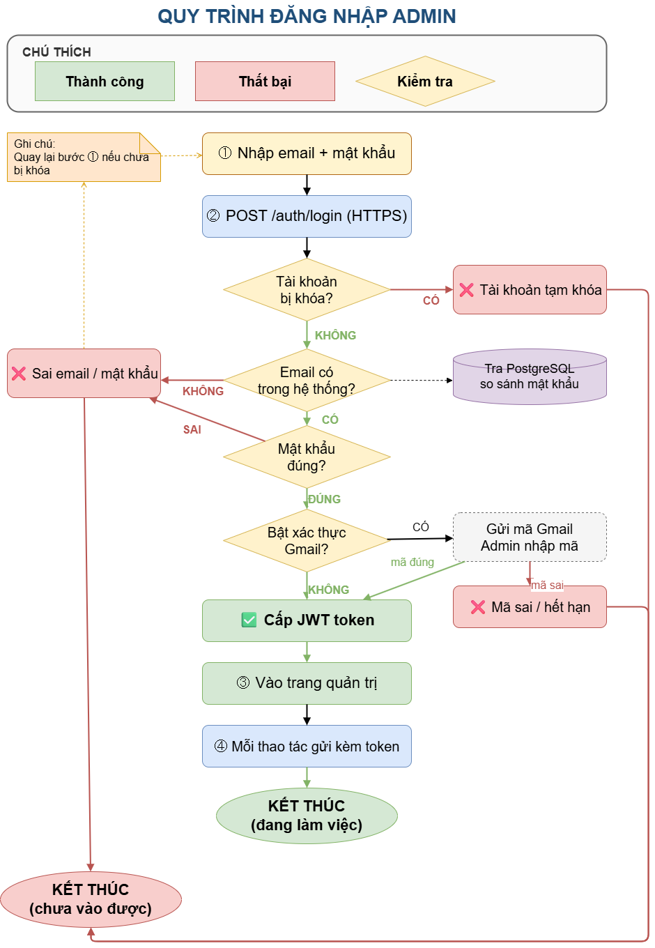
Hình 02 — Luồng xử lý form liên hệ
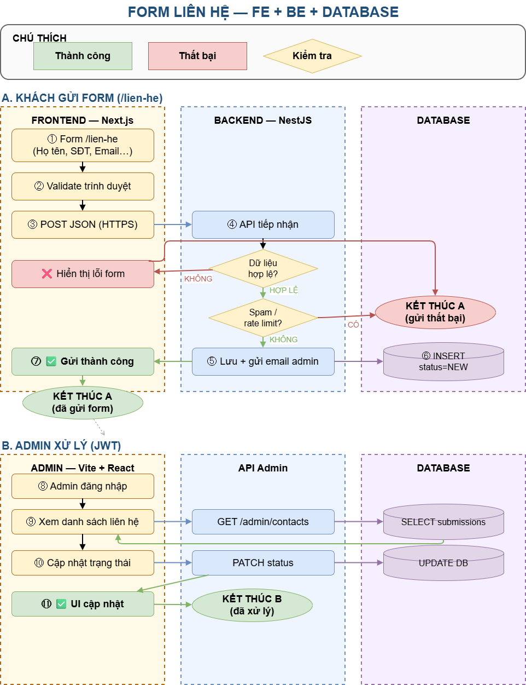
Hình 03 — Quy trình upload ảnh (Cloudinary)
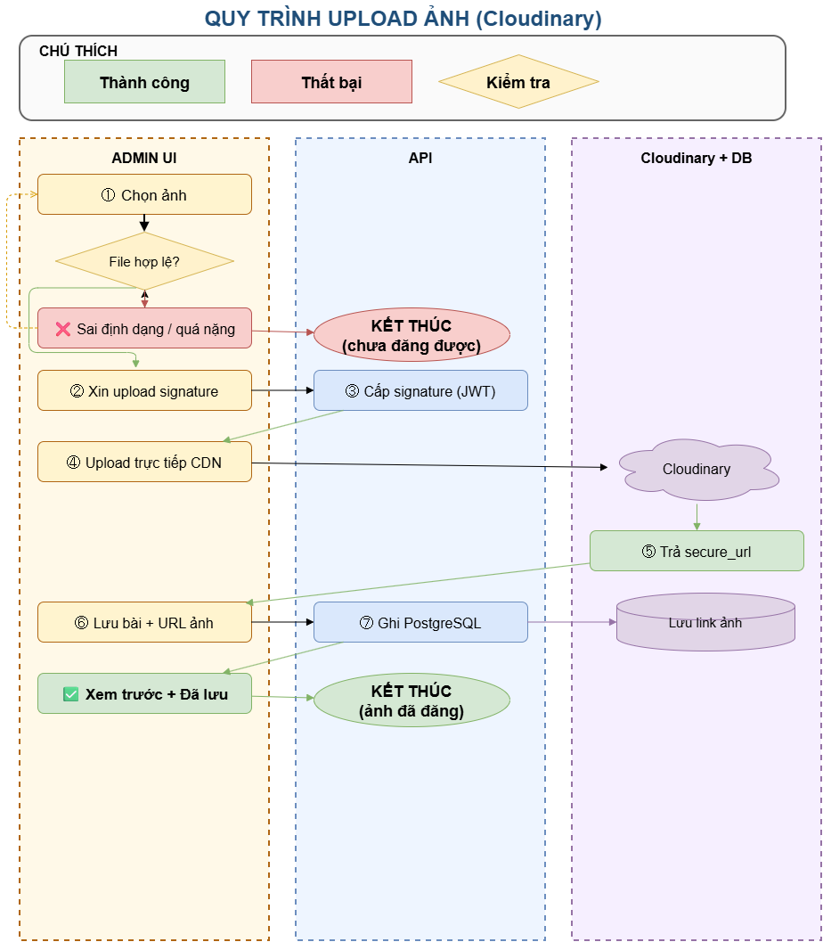
Hình 04 — Sơ đồ tính năng tổng quan PA2
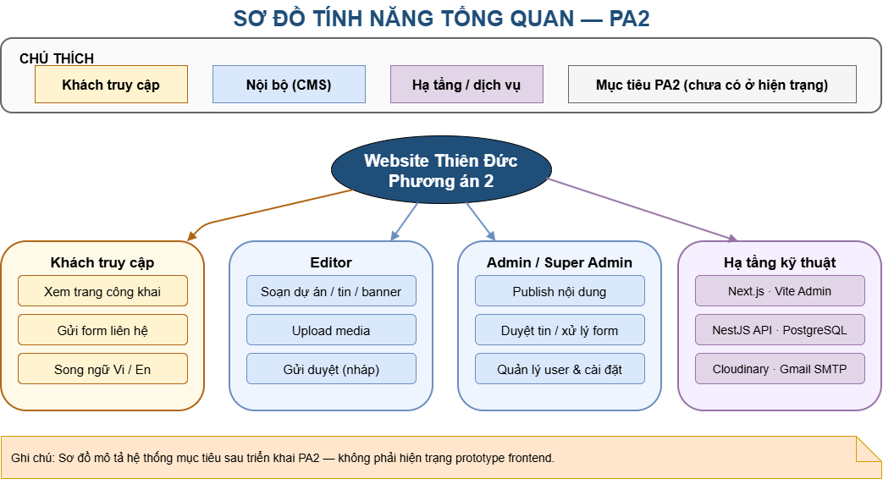
Hình 05 — Kiến trúc tổng thể 3 tầng (PA2)
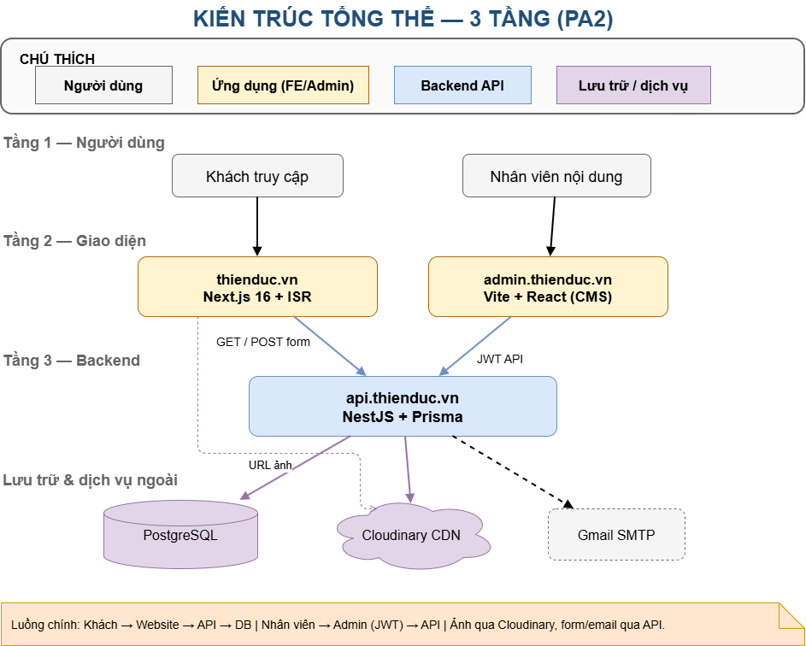
Hình 06 — DFD mức 0
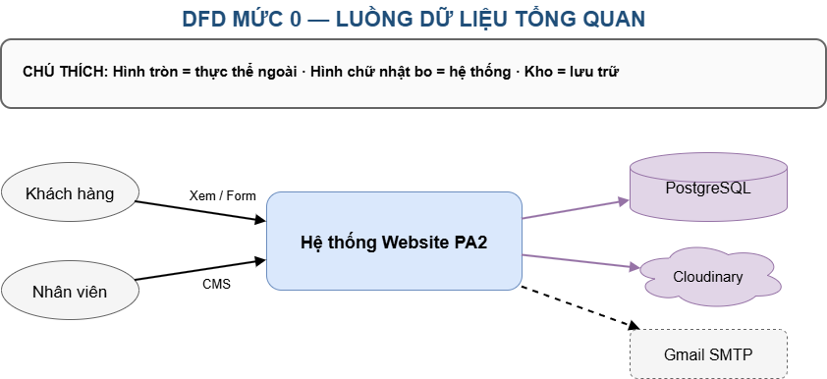
Hình 07 — ERD tóm tắt PostgreSQL
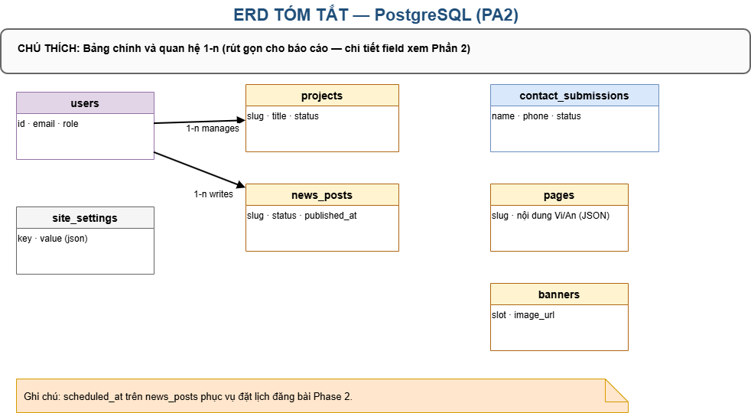
Hình 08 — Quy trình duyệt tin tức
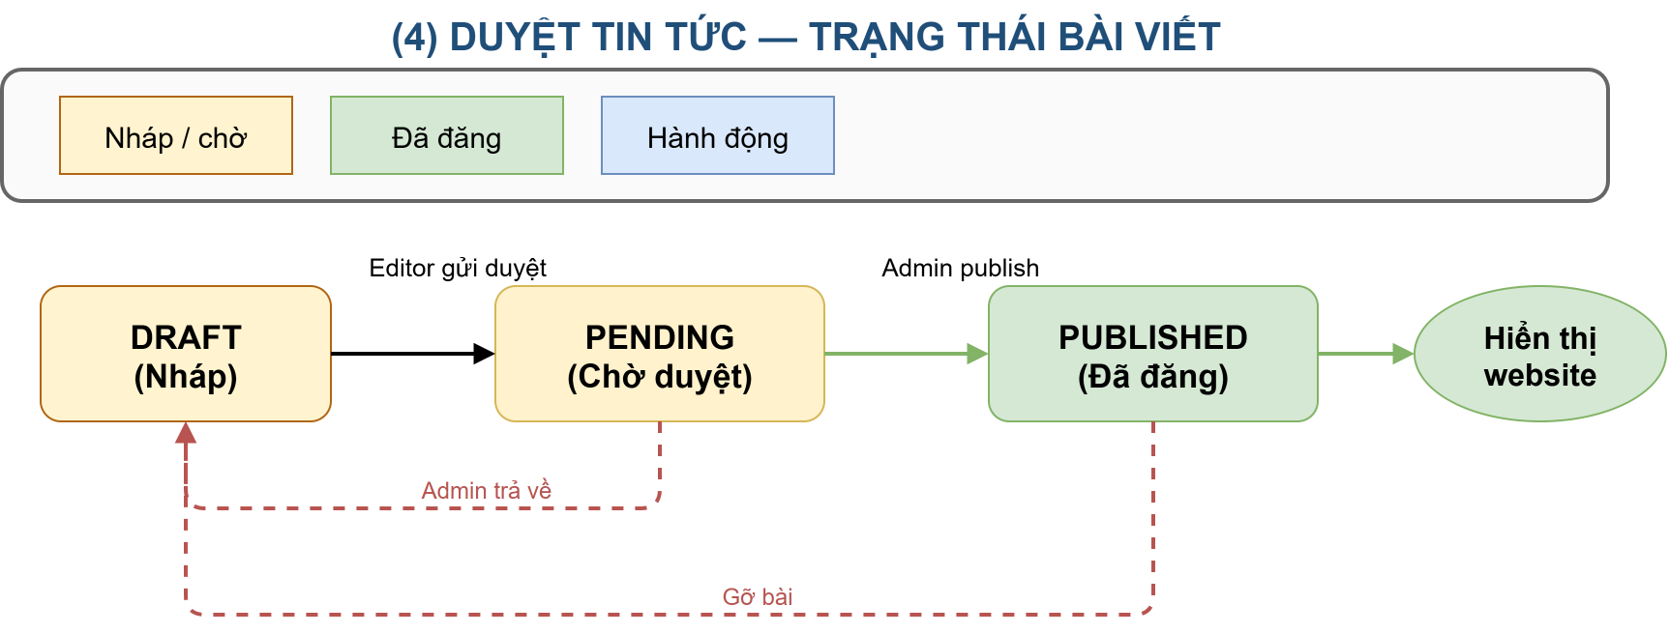
Hình 09 — Xử lý form liên hệ (Admin)
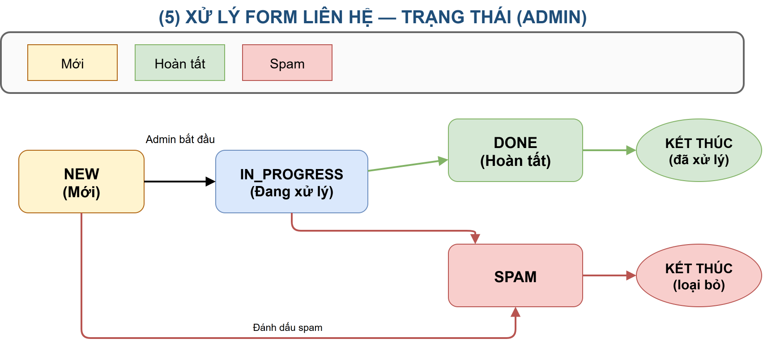

PHỤ LỤC B — BẢNG THUẬT NGỮ
Giải thích các từ kỹ thuật xuất hiện trong báo cáo — đọc phần này khi gặp thuật ngữ chưa quen.
Thuật ngữ | Giải thích ngắn
API | Giao diện lập trình — cách website và CMS “hỏi” máy chủ để lấy hoặc gửi dữ liệu
Backend | Phần xử lý phía máy chủ — lưu dữ liệu, đăng nhập, gửi email
CMS | Hệ thống quản trị nội dung — trang web để nhân viên sửa bài, ảnh, dự án
Cloudinary | Dịch vụ lưu và tối ưu ảnh/video trên đám mây
Deploy | Đưa phần mềm lên máy chủ để người dùng truy cập được
DNS | Hệ thống trỏ tên miền (thienduc.vn) đến máy chủ
ERD | Sơ đồ quan hệ dữ liệu — mô tả các bảng lưu trong cơ sở dữ liệu
Frontend | Phần giao diện người dùng nhìn thấy trên trình duyệt
Go-live | Ngày website chính thức mở cho công chúng
HTTPS / SSL | Kết nối mã hóa — hiện ổ khóa trên trình duyệt
ISR | Cách Next.js tạo trang tĩnh và cập nhật định kỳ — giúp tải nhanh
JWT | Mã phiên đăng nhập an toàn cho CMS
Locale | Ngôn ngữ / khu vực — ví dụ vi (Tiếng Việt), en (English)
LCP | Thời gian hiển thị nội dung chính — chỉ số tốc độ Google
NestJS | Framework xây máy chủ API bằng Node.js
Next.js | Framework xây website React — hỗ trợ SEO và tốc độ
PA1 / PA2 / PA3 | Ba phương án kỹ thuật được so sánh trong báo cáo
PostgreSQL | Hệ quản trị cơ sở dữ liệu quan hệ — lưu dự án, tin, form
Prisma | Công cụ kết nối mã nguồn với PostgreSQL
RBAC | Phân quyền theo vai trò — Editor, Admin, Super Admin
Responsive | Giao diện tự co giãn theo kích thước màn hình
Route | Đường dẫn trang — ví dụ /du-an, /lien-he
SEO | Tối ưu để Google và công cụ tìm kiếm index website
Slug | Đoạn URL thân thiện — ví dụ can-ho-abc thay vì id số
SMTP | Giao thức gửi email từ máy chủ
SSR | Render trang trên server mỗi khi có request
Staging | Môi trường thử — bản copy production để test trước go-live
UAT | Nghiệm thu người dùng — bộ phận nghiệp vụ kiểm tra trước go-live
Vercel | Nền tảng hosting tối ưu cho Next.js

PHỤ LỤC C — BẢNG API
Base URL: https://api.thienduc.vn/api/v1

C.1 API công khai (không cần đăng nhập)
Method | Endpoint | Mô tả
GET | /projects | Danh sách dự án (lọc trạng thái, phân trang)
GET | /projects/:slug | Chi tiết dự án + gallery + hạng mục
GET | /projects/:slug/items/:itemSlug | Chi tiết hạng mục con
GET | /news | Danh sách tin (phân trang, danh mục)
GET | /news/:slug | Chi tiết tin tức
GET | /pages/:slug | Nội dung trang tĩnh
GET | /banners | Banner trang chủ theo vị trí
GET | /search?q= | Tìm dự án và tin (full-text)
POST | /contact | Gửi form liên hệ (giới hạn 5/IP/giờ)
GET | /settings/public | Thông tin liên hệ, metadata công khai

C.2 API xác thực
Method | Endpoint | Mô tả
POST | /auth/login | Đăng nhập → access + refresh token
POST | /auth/refresh | Làm mới access token
POST | /auth/logout | Thu hồi refresh token
GET | /auth/me | Thông tin user hiện tại

C.3 API quản trị (Bearer JWT, theo vai trò)
Method | Endpoint | Vai trò tối thiểu | Mô tả
GET/POST/PATCH/DELETE | /admin/projects | EDITOR+ | CRUD dự án
GET/POST/PATCH/DELETE | /admin/projects/:id/items | EDITOR+ | CRUD hạng mục
GET/POST/PATCH | /admin/news | EDITOR+ | CRUD tin (Editor không publish)
PATCH | /admin/news/:id/publish | ADMIN+ | Publish / unpublish
PATCH | /admin/news/:id/approve | ADMIN+ | Chờ duyệt → Xuất bản hoặc Nháp
GET/PATCH | /admin/contacts | ADMIN+ | Quản lý form liên hệ
GET/POST/PATCH | /admin/banners | EDITOR+ | Quản lý banner
GET/PATCH | /admin/pages/:slug | EDITOR+ | Sửa trang tĩnh
POST | /admin/media/signature | EDITOR+ | Cấp chữ ký upload Cloudinary
POST | /admin/media/confirm | EDITOR+ | Lưu metadata ảnh sau upload
CRUD | /admin/users | SUPER_ADMIN | Quản lý tài khoản (Giai đoạn 2)

C.4 Mã lỗi thường gặp
Mã HTTP | Code | Ý nghĩa
400 | VALIDATION_ERROR | Dữ liệu gửi lên không hợp lệ
401 | UNAUTHORIZED | Chưa đăng nhập hoặc token hết hạn
403 | FORBIDDEN | Không đủ quyền
404 | NOT_FOUND | Không tìm thấy tài nguyên
429 | RATE_LIMIT | Gửi form quá nhanh (5 lần/IP/giờ)
500 | INTERNAL_ERROR | Lỗi máy chủ — liên hệ IT

